SKRIPSI

STUDI ALASAN HAKIM DALAM MEMBERIKAN DISPENSASI NIKAH DI PENGADILAN AGAMA PATI TAHUN 2017

Skripsi
Diajukan Sebagai Syarat untuk Memperoleh
Gelar Sarjana Hukum (S.H.)

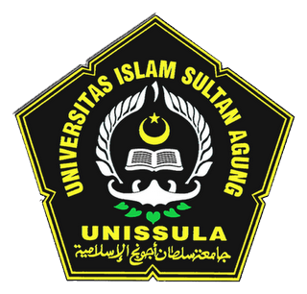

Oleh:

Aris Siswanto
NIM: 30501402620

PROGRAM STUDI AHWAL SYAKHSHIYYAH
JURUSAN SYARIAH
FAKULTAS AGAMA ISLAM
UNIVERSITAS ISLAM SULTAN AGUNG
SEMARANG
2018
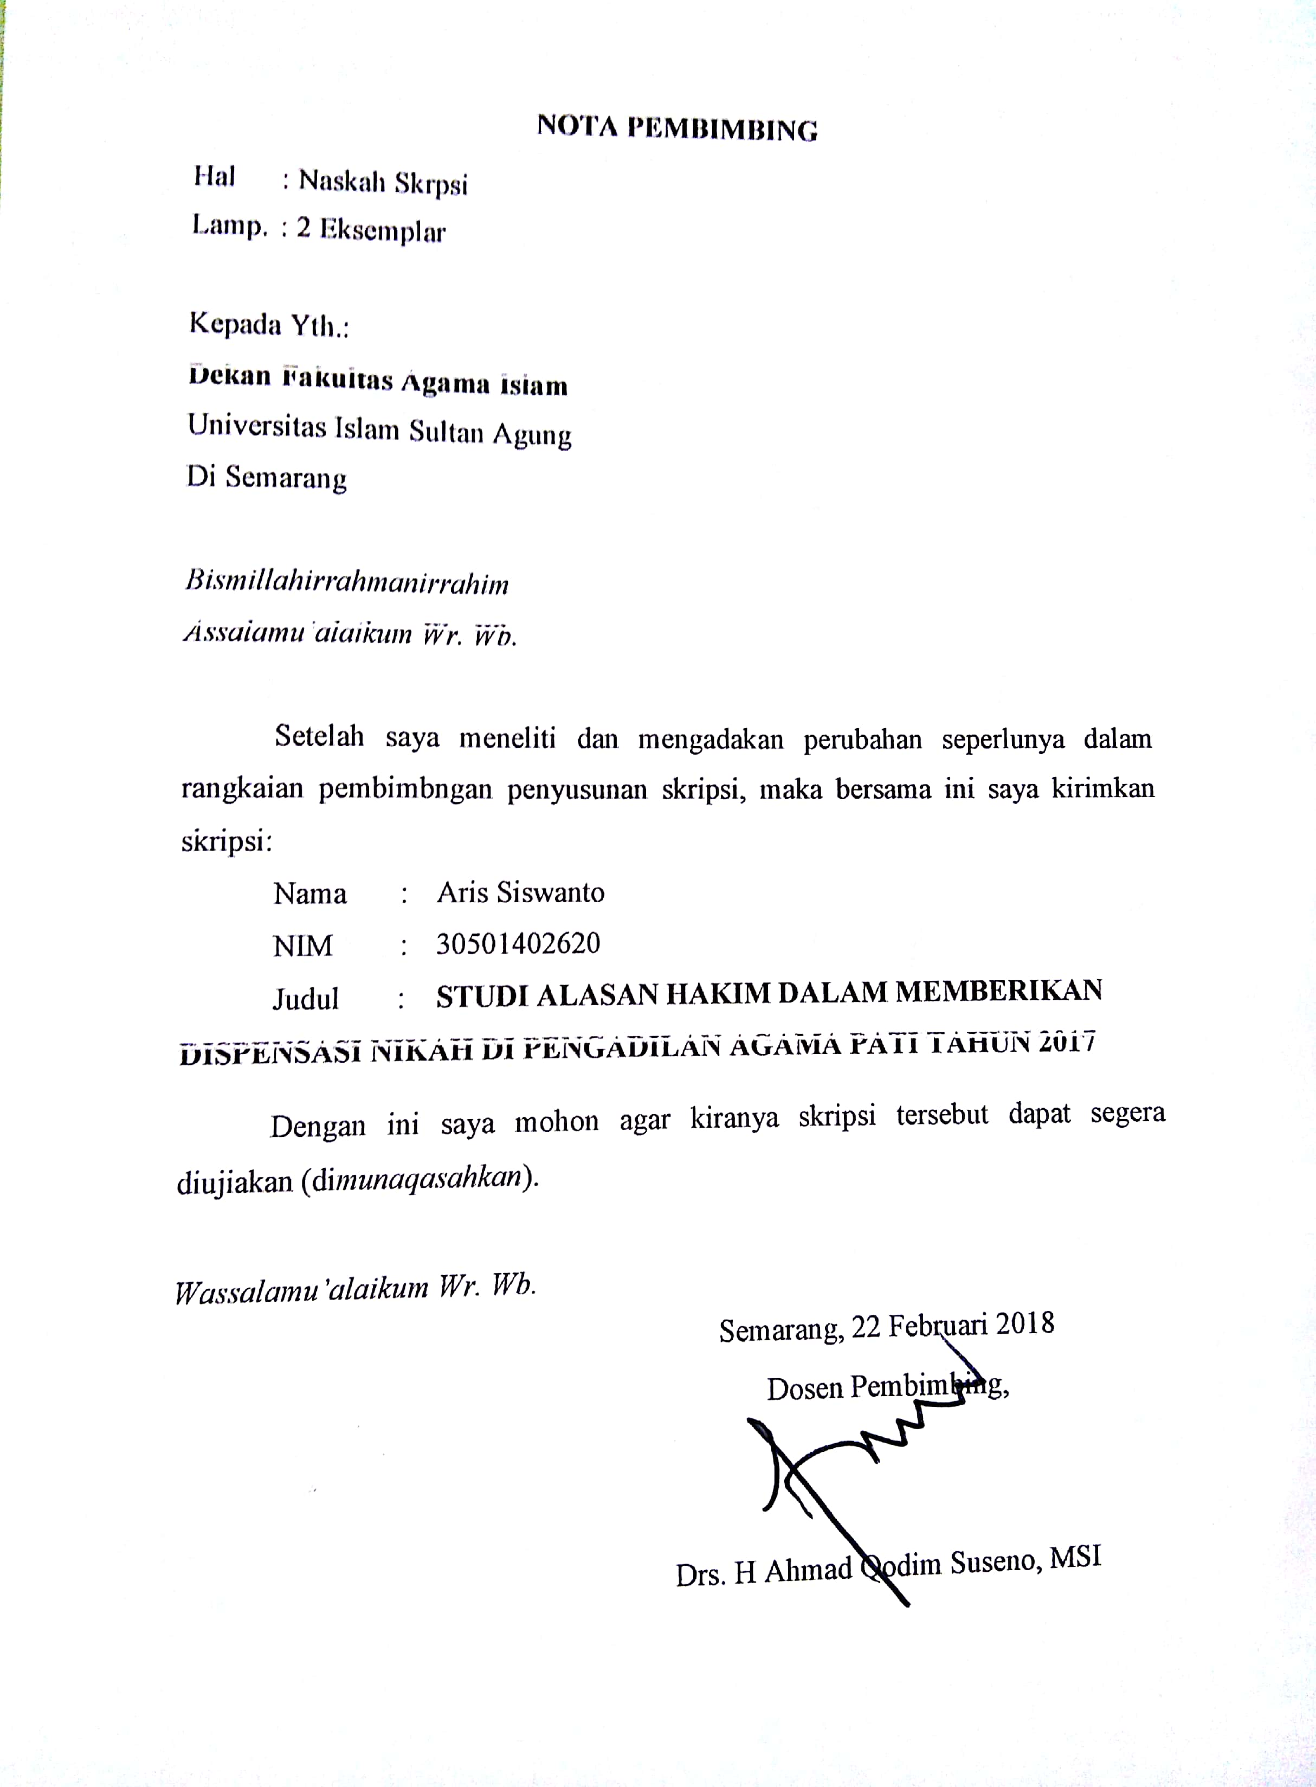

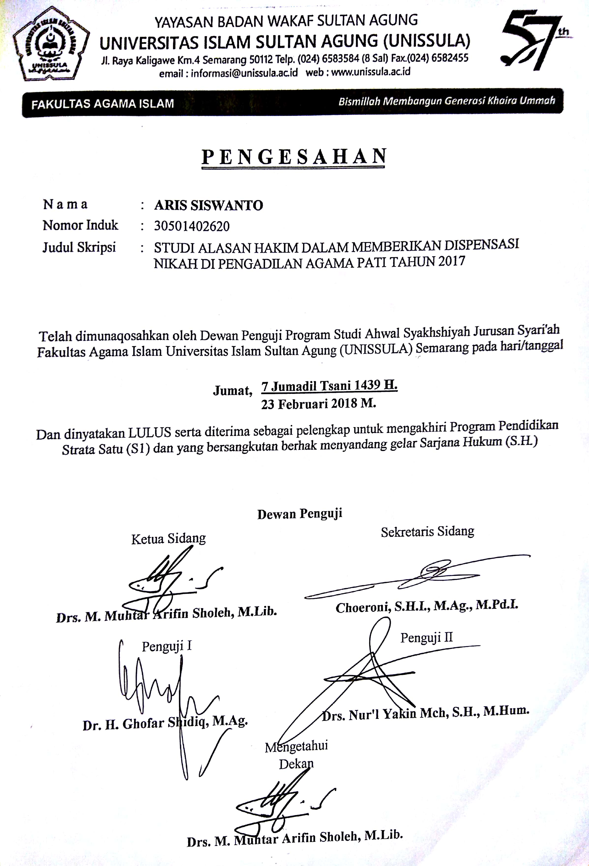
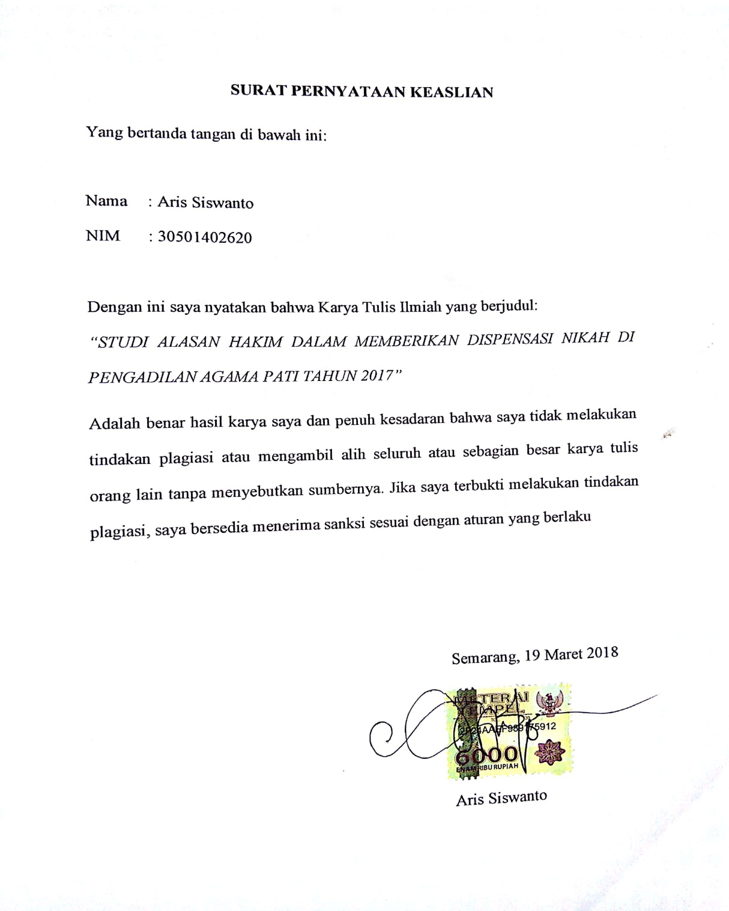

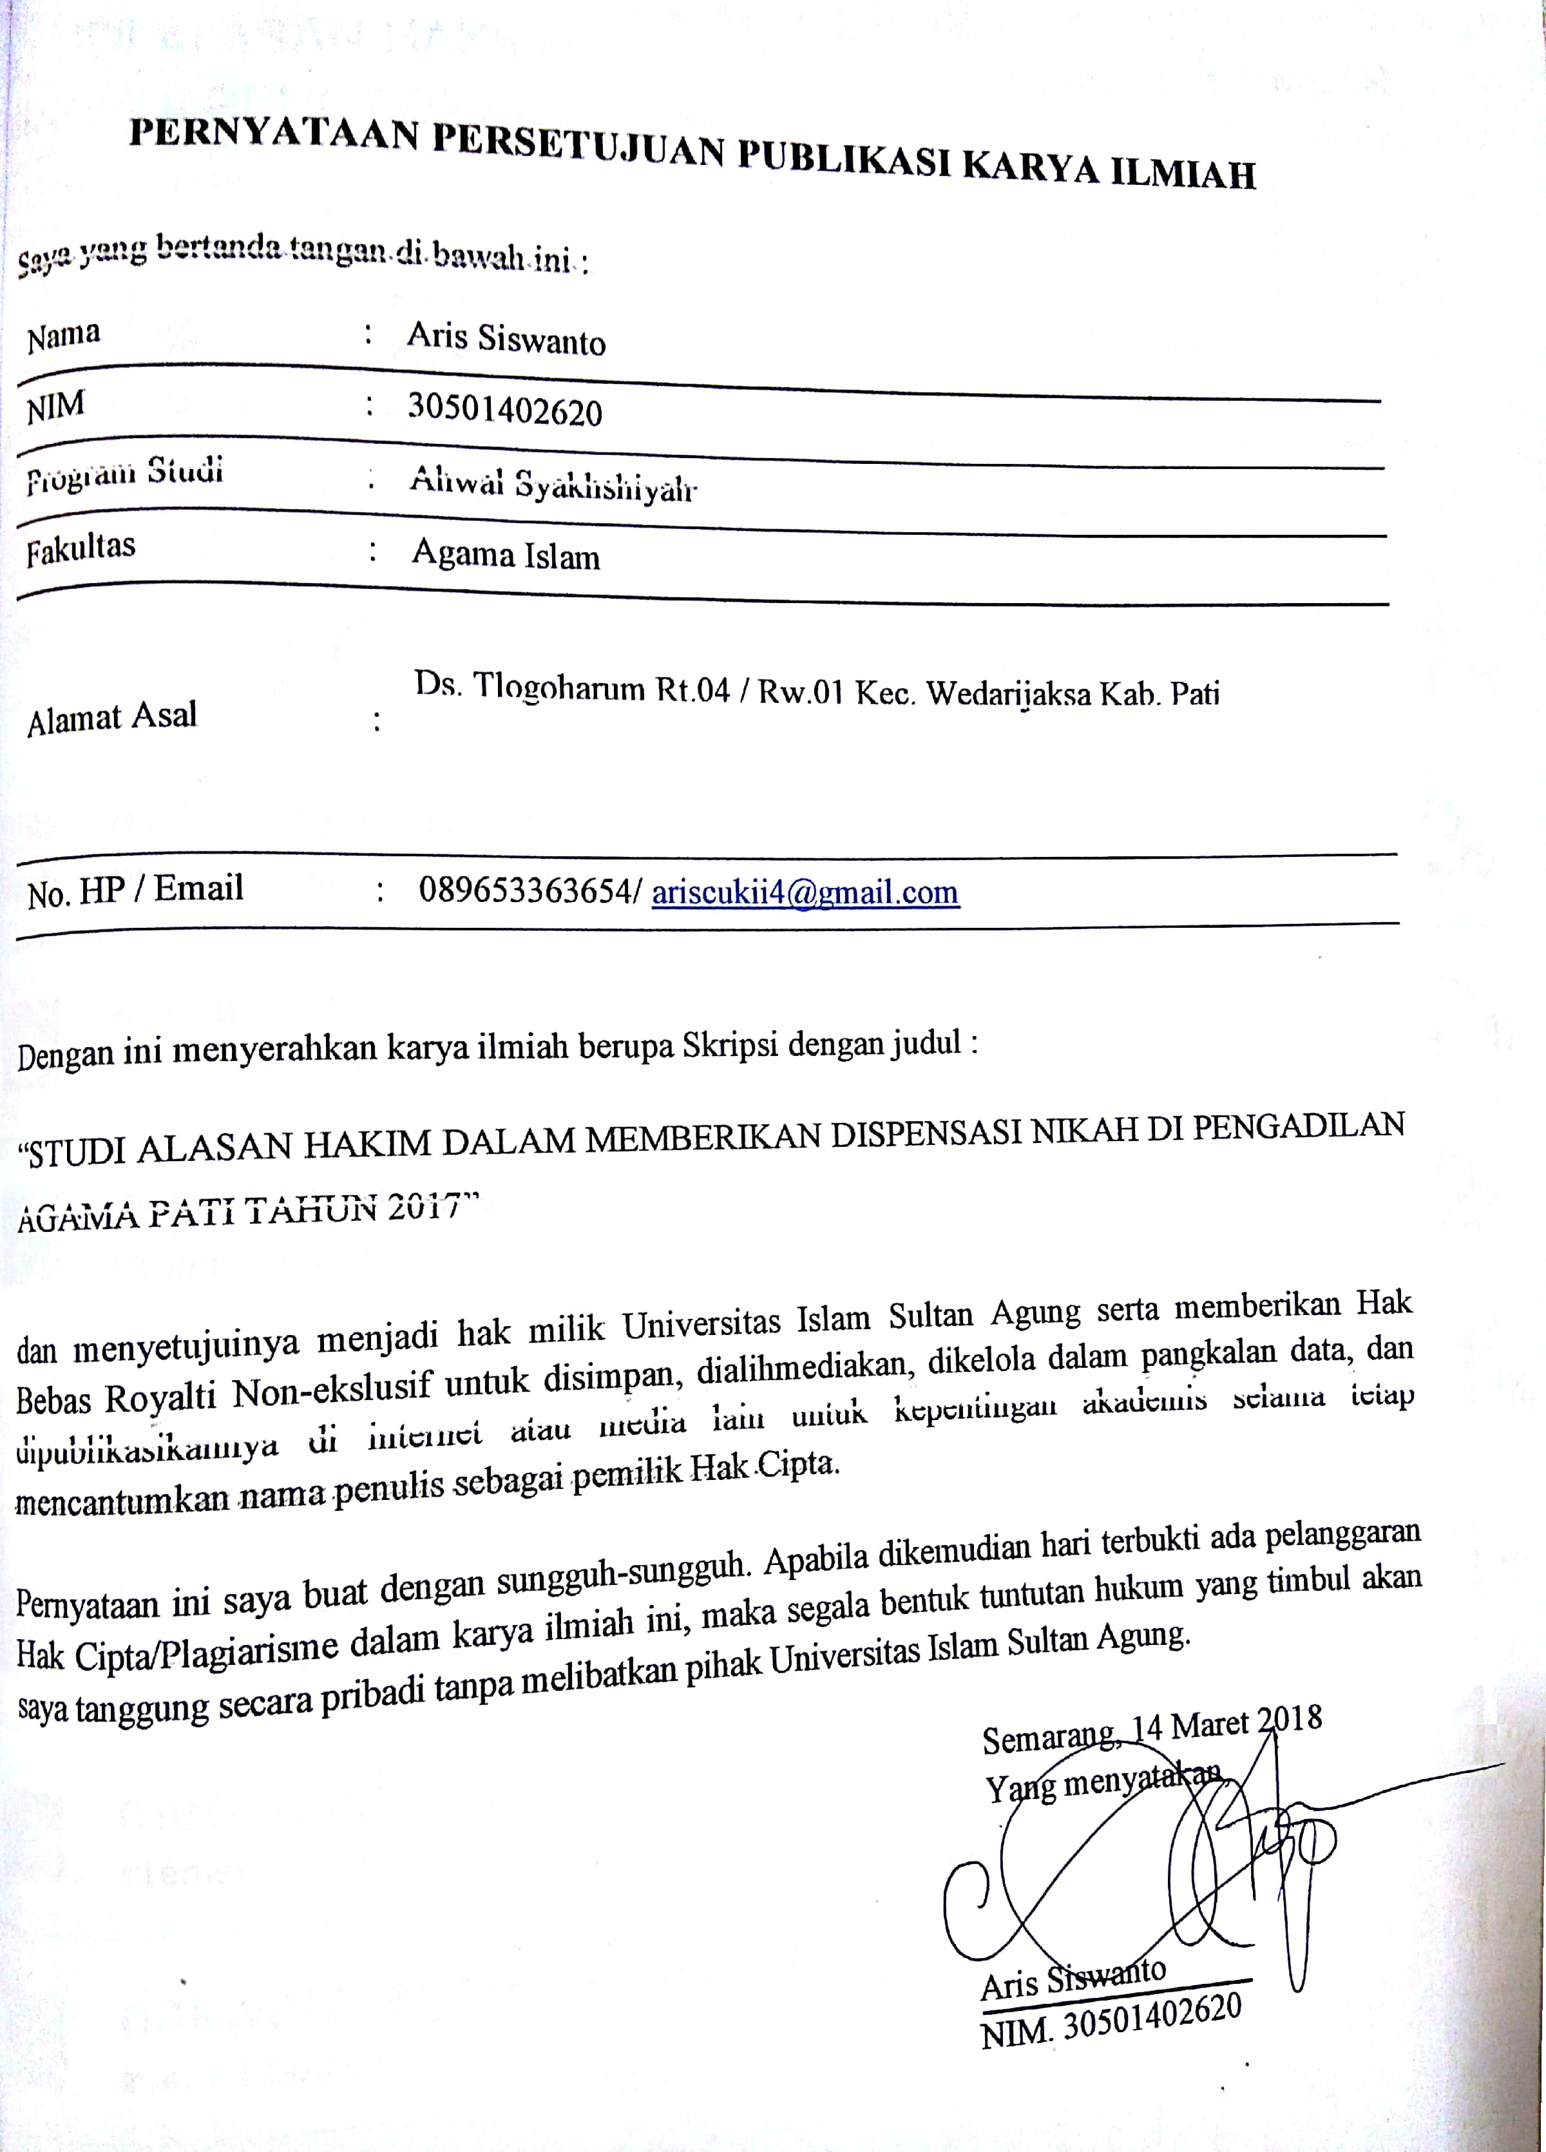

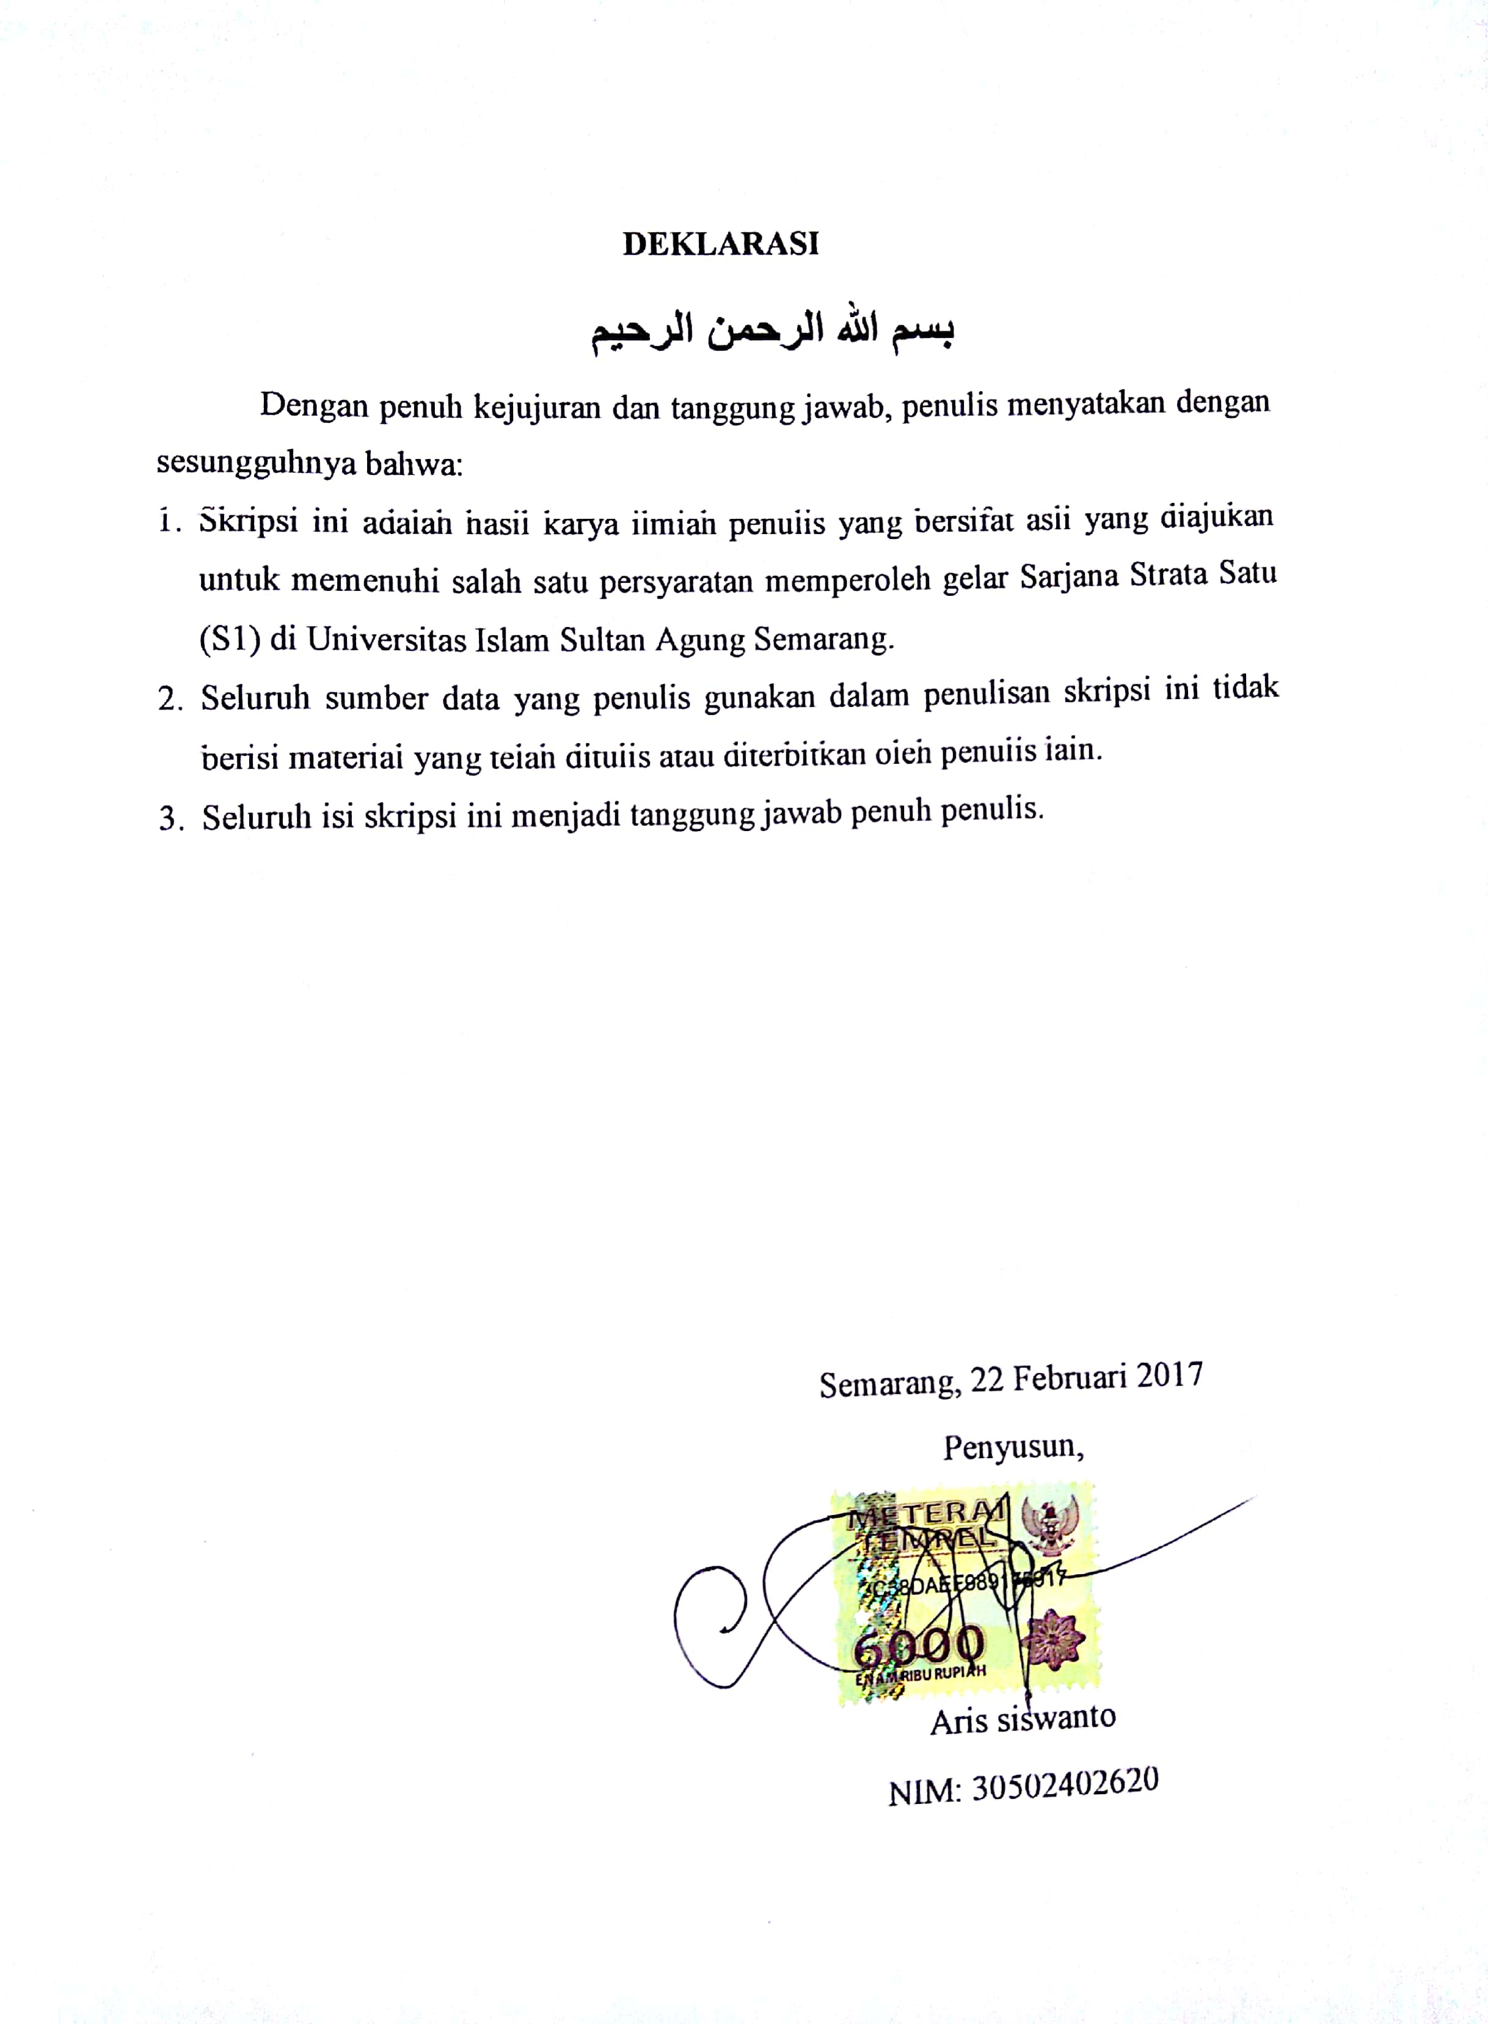

MOTTO
ومِنْ كُلّ شَيْءٍ خَلَقْنَازَوْجَيْنِ لَعَلَّكُمْ تَذَكَّرُوْنَ
“Dan segala sesuatu kami ciptakan berpasang-pasangan agar kamu mengingat (Kebesaran Allah)”. (QS.Adz-Dzãriyãt[51]:49

KATA PENGANTAR
بسم الله الرحمن الرحيم
الحمد لله خلق الإنسان علمه البيان, نزل القرأن بلسان عربي مبين, والصلاة والسلام على النبي العربي سيد ولد أدم وخاتم الآنبياء والمرسلين, وعلى اله وصحبه اجمعين. امابعد
Alhamdulillah, puji syukur penyusun panjatkan kepada Allah SWT yang telah melimpahkan rahmat dan karunia-Nya, sehingga penyusun dapat menyelesaikan skripsi ini, dengan judul: “STUDI ALASAN HAKIM DALAM MEMBERIKAN DISPENSASI NIKAH DI PENGADILAN AGAMA PATI TAHUN 2017”
Skripsi ini disusun untuk memenuhi salah satu syarat untuk memperoleh gelar sarjana strata satu (S.1) di Fakultas Agama Islam Jurusan Syari’ah Universitas Islam Sultan Agung (UNISSULA) Semarang.
Penyelesaian skripsi ini disusun oleh penyusun, penyusun telah berusaha semaksimal menurut kemampuan, sebagai manusia menyadari adanya keterbatasan waktu, tenaga, biaya, pengetahuan dan sebagainya, maka penyusun yakin bahwa skripsi ini masih jauh dari kesempurnaan.
Penyusun menyadari dengan sepenuh hati bahwa pemulisan skripsi tidak akan terselesaikan tanpa bantuan dari berbagai pihak oleh karena itu, penyusun mengucapkan terima kasih atas segala bantuannya kepada:
- Bapak dan Ibu (Bapak Kaserum dan Ibu Wasinah) yang telah membesarkan dan mendidikku dengan penuh cinta dan kasih sayang, serta yang selalu mendukung dalam hal materiil dan moril, sehingga saya dapat mewujudkan impian untuk menyelesaikan studi strata satu, serta terimakasih kepada kakak tertuaku Anis Susilowati dan adik-adiku tercinta Agung Santoso dan Selamet Riyadi yang selalu memberikan semangat kepada penyusun dalam menempuh pendidikan tinggi.
- Bapak Ir. Prabowo Setyawan, MT., Ph. D. Selaku Rektor Universitas Islam Sultan Agung Semarang.
- Bapak Drs. M. Muhtar Arifin Soleh M. Lib. Selaku Dekan Fakultas Agama Islam Universitas Islam Sultan Agung Semarang.
- Bapak Muhammad Noviani Ardi, S. Fil. I. MIRKH Selaku Ketua Jurusan Fakultas Agama Islam Universitas Sultan Agung Semarang.
- Bapak Drs. Ahmad Yasin Asy’ari, SH., M.Ag., selaku wali dosen selama penyusun menempuh pendidikan di Fakultas Agama Islam Jurusan Syari’ah, progam studi Ahwal Syakhsiyah.
- Bapak Drs. H. Ahmad Qodim Suseno, MSI selaku pembimbing yang selalu memberikan bimbingan dan nasehat, serta dorongan kepada penyusun dalam menyelesaikan studi di Universitas Islam Sultan Agung Semarang, khususnya dalam penyelesaian skripsi ini. Merupakan suatu kehormatan dan kebanggaan tersendiri penyusun bisa berada di bawah bimbingan bapak dalam menyusun skripsi ini.
- Bapak dan Ibu dosen Fakultas Agama Islam yang telah memberikan bekal ilmu pengetahuan selama penyusun belajar di Fakultas Agama Islam UNISSULA Semarang.
- Bapak Drs . Abdul Rozaq, M.H selaku ketua Pengadilan Agama pati berserta staf yang telah memberikan izin kepada penyusun untuk melakukan penelitian dan wawancara serta meluangkan waktu dan memberikan kemudahan bagi penyusun dalam penelitian guna menyelesaikan skripsi ini.
- Teman-teman Syari’ah angkatan 2014 yang telah memberikan dorongan dan motivasi kepada penyusun sehingga dapat menyelesaikan skripsi ini dengan lancar yang tak bisa saya sebutkan namanya satu persatu.
Penyusun menyadari bahwa dalam penulisan dan penyajian skripsi ini masih jauh dari kesempurnaan. Keadaan ini karena semata-mata karena keterbatasan kemampuan yang ada pada diri penyusun, sehingga penyusun mengharapkan saran dan kritik yang sifatnya membangun dari para pembaca yang budiman.
Penyusun berharap semoga skripsi ini bermanfaat bagi penyusun khusunya dan pembaca bagi umumnya.

Semarang, 22 Febuari 2018
penyusun

Aris Siswanto
NIM: 30501402620

